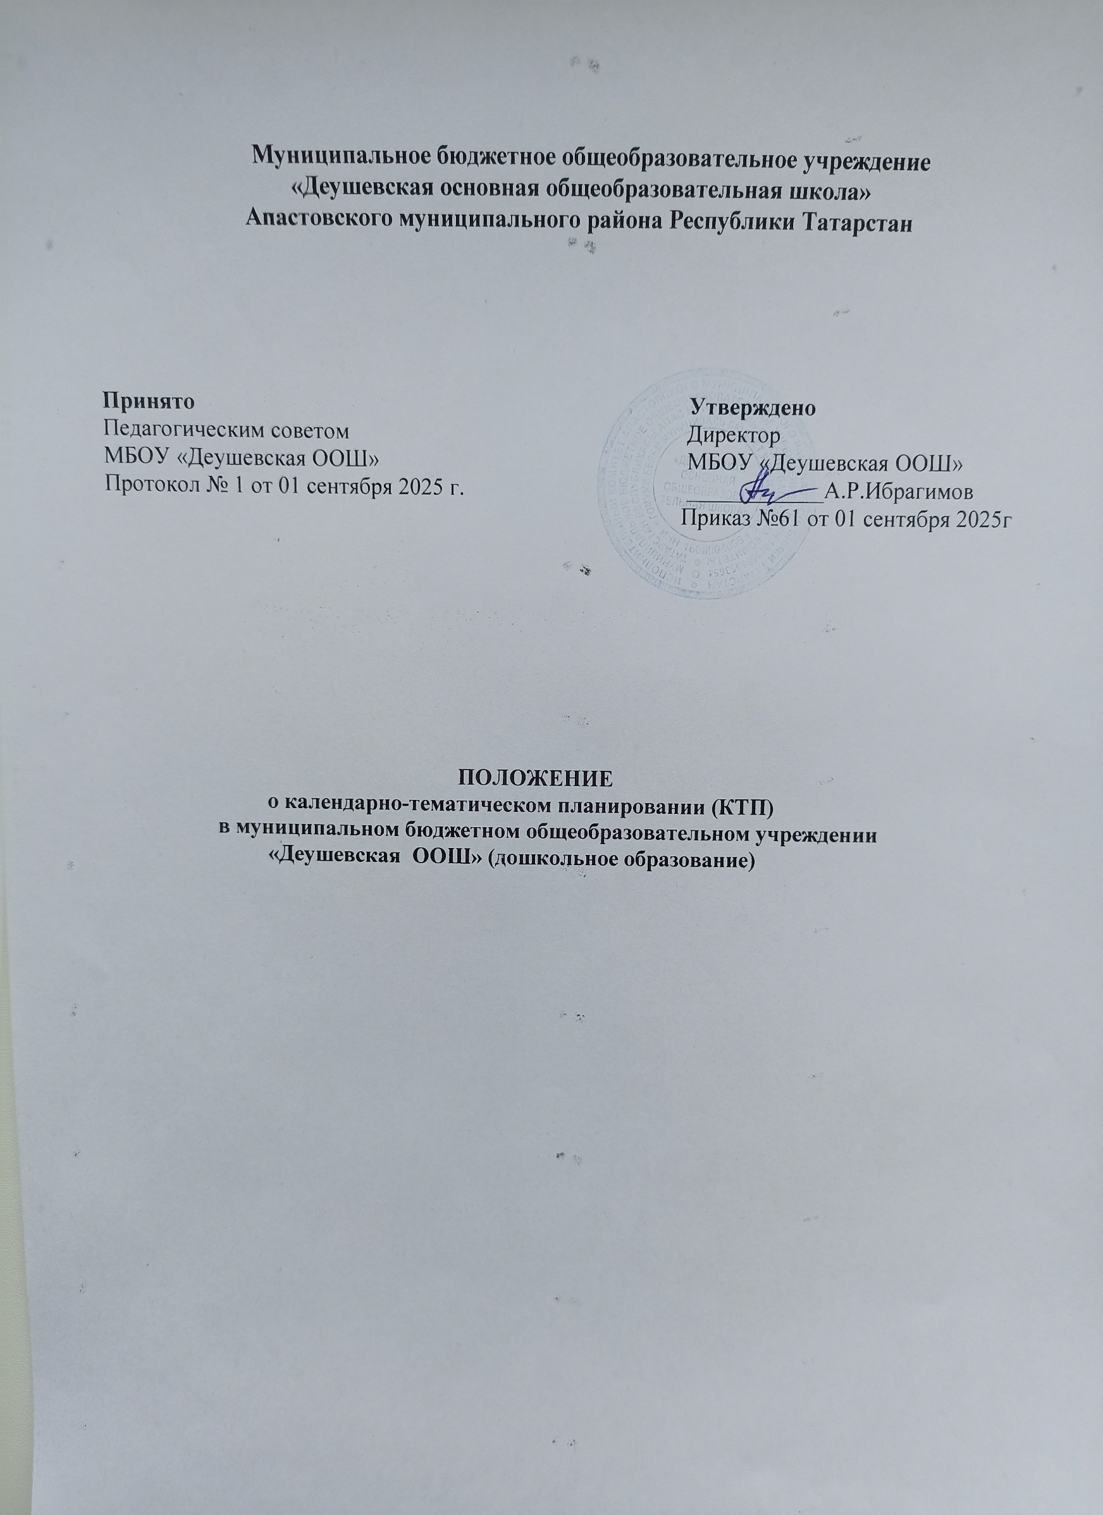

- Общие положения
  - Настоящее Положение о календарно-тематическом плане образовательного процесса в группах (далее – Положение) разработано в соответствии с нормативными и правовыми документами:
    - Федеральный закон от 29 декабря 2012 г. № 273-ФЗ «Об образовании в Российской Федерации»;
    - Федеральный закон «О внесении изменений в Федеральный закон «Об образовании в Российской Федерации» от 31 июля 2020 г. № 304-ФЗ; от 17.01.2023 г. № 19-ФЗ, от 04.08.2023 г. №479-ФЗ.
    - Федеральный государственный образовательный стандарт дошкольного
образования (приказ Министерства образования и науки Российской Федерации от 17 октября 2013 г. № 1155) с изменениями и дополнениями от 21 января 2019 г, 8 ноября
2022 г.;
    - Приказ Министерства просвещения РФ от 31 июля 2020 г. № 373 «Об утверждении Порядка организации и осуществления образовательной деятельности по основным общеобразовательным программам – образовательным программам дошкольного
образования» с изменениями от 1 декабря 2022 года;
    - Санитарные правила – СП 2.4.3648-20 «Санитарно-эпидемиологические требования к образовательным организациям воспитания и обучения, отдыха и оздоровления детей и молодежи». (Утверждены Постановлением Главного
государственного санитарного врача Российской Федерации от 28.09.2020 г. №28);
    - Приказ Министерства просвещения Российской Федерации от 06.11.2024 г. №779
«Об утверждении перечня документов, подготовка которых осуществляется педагогическими работниками при реализации основных общеобразовательных программ, образовательных программ среднего профессионального образования»
  - Календарно-тематический план (далее - План) образовательного процесса – это заблаговременное определение порядка (последовательности) реализации
образовательной программы МБОУ «Деушевская основная общеобразовательная школа» (далее – ОП) и адаптированной основной образовательной программы МБОУ «Деушевская основная общеобразовательная школа» (далее – АООП).
Модель плана разрабатывается и применяется на педагогическом совете МБОУ
«Деушевская основная общеобразовательная школа» с учетом пожеланий и потребностей членов педагогического совета. Форма закрепляется данным Положением
утверждается заведующим МБОУ «Деушевская основная общеобразовательная школа» Срок действия Положения действует до замены его новым Положением, которое принимается на заседании педагогического совета. Изменения, дополнения рассматриваются на педагогическом совете МБОУ и оформляются в форме дополнения к настоящему Положению.
2.Цели и задачи календарно-тематического планирования в МБОУ «Деушевская основная общеобразовательная школа».
2.1.Обеспечение выполнения ОП и АООП в разновозрастной группе дошкольной организации.
2.2.Реализация ОП МБОУ по всем образовательным областям в соответствии с Федеральным государственным образовательным стандартом дошкольного образования (далее – ФГОС ДО, ФОП ДО)

  - Осуществление воспитательного воздействия на детей систематически и последовательно в соответствии со стратегий образования в стране и регионе.
  - Обеспечение преемственности целей, задач, содержания, форм, и методов
образования, реализуемого на разных возрастных группах и разными специалистами.
  - Учет индивидуальных особенностей и склонностей обучающихся, состояния их здоровья.
  - Достижения положительных результатов в воспитании, образовании и развитии детей.
- Принципы календарно-тематического планирования. План должен:
  - Основываться на комплексно-тематическом принципе построения
образовательного процесса: отражать сроки и тематику образовательной деятельности в МБОУ «Деушевская основная общеобразовательная школа» в соответствии с расписанием образовательной деятельности, а также содержать целевой компонент каждой организованной образовательной деятельности;
  - Обеспечивать единство воспитательных, обучающих и задач процесса образования обучающихся в МБОУ «Деушевская основная общеобразовательная школа»;
  - Учитывать особенности образовательной деятельности в разновозрастной группе;
  - Предусматривать решение программных образовательных задач в совместной деятельности взрослого и обучающегося, самостоятельной деятельности обучающегося исключительно в рамках организованной образовательной деятельности.
  - Строиться с учетом принципа интеграции образовательных областей в соответствии с возрастными возможностями и особенностями обучающихся, спецификой и возможностями образовательных областей с учетом постоянных изменений в текущей работе МБОУ «Деушевская основная общеобразовательная школа» ФГОС ДО, ФОП ДО .
  - Обеспечить построение образовательного процесса на адекватных возрасту формах работы с детьми в различных видах детской деятельности в соответствии с ФГОС ДО, ФОП ДО, прежде всего в игре.
  - Предусматривать взаимодействие и сотрудничество специальными партнерами и партнерами по реализации инновационной деятельности.
- Требования к оформлению календарно-тематического плана.
  - План может быть оформлен в печатном виде в соответствии с расписанием
образовательной деятельности. План может вестись на двух государственных языках РТ –
на русском и на татарском.
1.1. План разрабатывается один на разновозрастную группу и сочетает в себе работу
воспитателей данной группы и всех специалистов МБОУ «Деушевская основная общеобразовательная школа».
1.2. План пишется ежемесячно, в конце предыдущего к началу следующего месяцев. Готовность на 1 число каждого месяца – 100%.
1.3. Допускаются внесения поправок в течении месяца при условии ликвидации дефицитов в течении 1-2-х недель, следующих за внесенными изменениями.
1.4. Структура Плана. План включает в себя:
- оформленный титульный лист с указанием образовательного учреждения, группы, возраста детей, порядкового номер учебного года.
- режим дня, утвержденный директором;
- расписание образовательной деятельности, утверждѐнное директором;
- темы недель;
    - список используемой литературы;
    - лист контроля за ведением Плана;
    - приложения по желанию педагога (перспективный план, конспекты, игры, сценарии, планы экскурсий и т.д.)
  - При оформлении Плана в обязательном порядке предусматривается содержание образовательной деятельности. Допускается изложение в виде текста (краткий ход занятия).
  - Требования к тексту (краткому) занятий:
    - Образовательная деятельность (образовательные занятия) планируются в соответствии с ОП и АООП.
    - В структуре занятия выделяются тема, цель, задачи, оборудования и материалы, краткое содержание занятия.
  - При оформлении Плана, в целях уменьшения его объема, допускается ссылка на программную, методическую литературу из утверждѐнного «Перечня используемой методической литературы: для реализации образовательных программ дошкольного образования». Обязательным условием оформления ссылки является наличие данной литературы (в печатном или электронном виде).
- Организация работы
  - Основа планирования педагогического процесса – ОП и АООП на текущий учебный год.
  - Календарно-тематический план составляется воспитателями помесячно на год и осуществляется на основе учебного плана, утверждѐнного директором МБОУ и календарного учебного графика.
  - Календарно-тематический план учитывает:
    - Требования к организации режима в каждой возрастной группе;
    - Требования к максимальной нагрузке на детей в организованных формах совместной образовательной деятельности.
    - Каникулярного времени.
  - План основным ориентиром педагога в реализации ОП и АООП, обязателен к разработке и реализации всеми участниками образовательного процесса, включая педагогов, временно исполняющих обязанности основных работников.
- Документация и ответственность
  - Календарный план является обязательным документом воспитателя и
специалиста Образовательной организации.
5.2. Контроль за ведением и реализацией Плана осуществляется директором ежемесячно, а также в соответствии с запланированными в годовом плане контрольными мероприятиями в соответствии с годовыми задачами.
5.3. Отметку о текущем контроле с замечаниями и предложениями директором делает в «Листе контроля за ведением плана».
5.4. Место хранения Плана – рабочее место воспитателя и специалиста.
5.5. Срок хранения календарного плана – не менее 3-х лет.
6. Заключительные предложения.
Настоящее Положение вступает в действие с момента утверждения и издания Приказа заведующего МБОУ «Деушевская основная общеобразовательная школа» .
6.1. Срок действия Положения ограничен сроком действия ФГОС ДО, ФОП ДО. Положение действует до замены новым Положением.
Изменения, дополнения принимаются решением на педагогическом совете, утверждаются Приказом директора МБОУ «Деушевская основная общеобразовательная школа»

